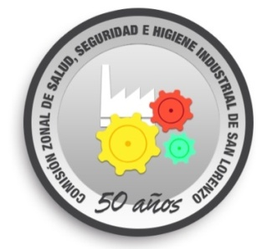

**Sub comisión de Emergencias**

**ACTA DE REUNIÓN DEL 12/8/2014**

**LUGAR: CSL**

En primer lugar se acordó finalmente la unificación de las alarmas de las empresas a los días jueves a las 10 horas, teniendo en cuenta las siguientes posiciones.

* Petrobrás, Dow, Explora y Fábrica Militar OK.
* Cargill aguarda respuesta de su Gerencia.
* Alto Paraná estaría OK pero debe confirmar.

Del resto de las Empresas no se ha obtenido respuesta. Ante dicha situación se procederá a enviar una comunicación a todas las empresas para que puedan responder durante el mes de agosto acerca de si pueden o no unificar sus pruebas de alarma a los días jueves a las 10 horas. En este marco se busca tener una respuesta definitiva para fines de agosto para luego, en la próxima reunión, acordar los pasos a seguir para la implementación.

En segundo lugar respecto de la Capacitación de líderes para el simulacro de Escuela 6033, se realizará el día Jueves 04-9-2014 de 12 a 13hs., participaran 45 alumnos.